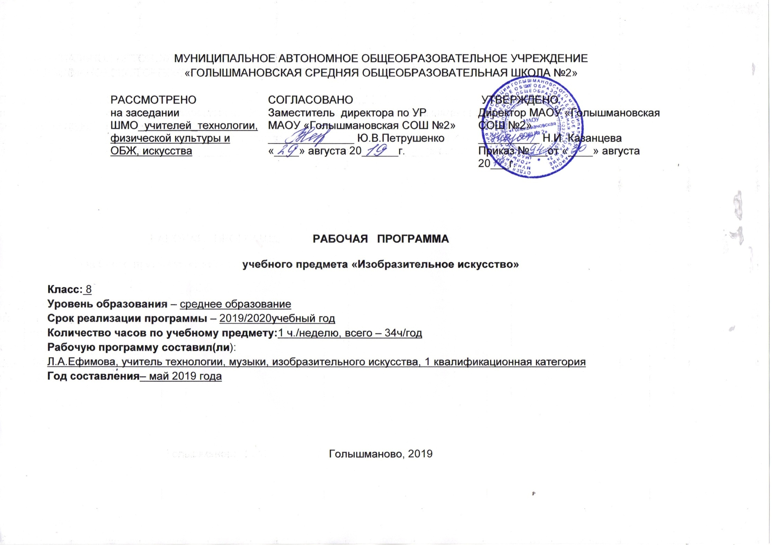
Планируемые результаты изучения учебного предмета
1. Личностные результаты
воспитание российской гражданской идентичности: патриотизм, любви и уважения к Отечеству, чувства гордости за свою Родину, прошлое и настоящее многонационального народа России;
осознание своей этнической принадлежности, знание культуры своего народа, своего края, основ культурного наследия народов России и
человечества;
усвоение гуманистических, традиционных ценностей многонационального российского общества;
формирование ответственного отношения к учению, готовности и способности обучающихся к саморазвитию и самообразованию на
основе мотивации к обучению и познанию;
формирование целостного мировоззрения, учитывающего культурное, языковое, духовное многообразие современного мира;
формирование осознанного, уважительного и формирование осознанного, уважительного и доброжелательного отношения к другому человеку, его мнению, мировоззрению, культуре; готовности и способности вести диалог с другими людьми идостигать в нём взаимопонимания;
развитие морального сознания и компетентности в решении моральных проблем на основе личностного выбора, формирование
нравственных доброжелательного отношения к другому человеку, его мнению, мировоззрению, культуре; готовности и способности вести диалог с другими людьми и достигать в нём взаимопонимания;
развитие морального сознания и компетентности в решении моральных проблем на основе личностного выбора, формирование
нравственных чувств и нравственного поведения, осознанного и ответственного отношения к собственным поступкам;
формирование коммуникативной компетентности в общении и сотрудничестве со сверстниками, взрослыми в процессе образовательной, творческой деятельности;
осознание значения семьи в жизни человека и общества, принятие ценности семейной жизни, уважительное и заботливое отношение
к членам своей семьи;
развитие эстетического сознания через освоение художественного наследия народов России и мира, творческой деятельности эстетического характера
2.Метапредметные:
2.1. Коммуникативные
- участвовать в жизни микро- и и макросоциума (группы, класса, школы);
- участвовать в совместной деятельности на основе сотрудничества, поиска компромиссов, распределение функций и ролей;
- аргументировать свою позицию после просмотра репродукций картин;
- формулировать собственное мнение и позицию;
- слушать собеседника, воспринимать мнение других людей об изобразительном искусстве;
- участвовать в коллективной работе

2..2.Регулятивные:
- реализовывать собственные творческие замыслы через понимание целей;
- выбирать способы решения проблем поискового характера;
- планировать, контролировать и оценивать собственные учебные действия, понимать их успешность или причины неуспешности, умение контролировать свои действия;
- уметь воспринимать окружающий мир во всём его социальном, культурном и художественном разнообразии;
- выполнять учебные действия в качестве слушателя; подбирать слова отражающие содержание картин;
- узнавать изученные произведения художников, находить в них сходства, выполнять задания в творческой тетради;
- выполнять учебные действия в качестве слушателя и исполнителя;
- устанавливать связь изобразительного искусства с жизнью и музыкой через картины художников, передавать свои собственные впечатления;
2.3.Познавательные
- наблюдать за различными явлениями жизни и искусства в учебной и внеурочной деятельности, понимать их специфику и эстетическое многообразие;
- ориентироваться в культурном многообразии окружающей действительности;
- применять знаково-символических и речевых средств для решения коммуникативных и познавательных задач;
- уметь логически действовать: анализ, сравнение, синтез, обобщение, классификация по стилям и жанрам изобразительного искусства;
- использовать общие приемы решения исполнительской задачи;
- контролировать и оценивать процесс и результат деятельности;
- узнавать изученные картины и их авторов;
3. Предметные результаты
В результате изучения курса учащиеся должны:
в своей съёмочной практике;
усвоить принципы построения изображения и пространственно-временного развития и построения видеоряда (раскадровки);
принципы освоить азбуку фотографирования;
анализировать фотопроизведение, исходя из принципов художественности; применять критерии художественности, композиционной грамотности киномонтажа в создании художественного образа;
осознавать технологическую цепочку производства видеофильма и быть способным на практике реализовать свои знания при работе над простейшими учебными и домашними кино и видеоработами;
быть готовыми к аргументированному подходу при анализе современных явлений в искусствах кино, телевидения, видео

Содержание учебного предмета изобразительное искусство 8 класс

Тема 1. Художник и искусство театра. Роль изображения в синтетических искусствах
Искусство зримых образов. Изображение в театре и кино.
Правда и магия театра. Театральное искусство и художник.
Безграничное пространство сцены. Сценография - особый вид художественного творчества.
Сценография - искусство и производство.
Тайны актёрского перевоплощения. Костюм, грим и маска, или Магическое «если бы».
Привет от Карабаса-Барабаса! Художник в театре кукол.
Третий звонок. Спектакль: от замысла к воплощению.
Тема 2. Эстафета искусств: от рисунка к фотографии. Эволюция изобразительных искусств и технологий
Фотография - взгляд, сохранённый навсегда. Фотография - новое изображение реальности.
Грамота фотокомпозиции и съёмки. Основа операторского мастерства: умение видеть и выбирать.
Фотография - искусство светописи. Вещь: свет и фактура.
«На фоне Пушкина снимается семейство». Искусство фотопейзажа и фотоинтерьера.
Человек на фотографии. Операторское мастерство фотопортрета.
Событие в кадре. Искусство фоторепортажа.
Фотография и компьютер. Документ или фальсификация: факт и его компьютерная трактовка.
Тема 3. Фильм - творец и зритель. Что мы знаем об искусстве кино?
Многоголосый язык экрана. Синтетическая природа фильма и монтаж. Пространство и время в кино.
Художник - режиссёр - оператор. Художественное творчество в игровом фильме.
От большого экрана к твоему видео. Азбука киноязыка. Фильм - «рассказ в картинках». Воплощение замысла. Чудо движения: увидеть и снять.
Бесконечный мир кинематографа. Искусство анимации или Когда художник больше, чем художник. Живые рисунки на твоём компьютере.
Тема 4. Телевидение - пространство культуры? Экран - искусство - зритель
Мир на экране: здесь и сейчас. Информационная и художественная природа телевизионного изображения.
Телевидение и документальное кино. Телевизионная документалистика: от видеосюжета до телерепортажа и очерка.
Жизнь врасплох, или Киноглаз.
Телевидение, видео, Интернет… Что дальше? Современные формы экранного языка.
В царстве кривых зеркал, или Вечные истины искусства.

Тематическое планирование
№ п/п раздела и тем | Название раздела, темы | Количество часов отводимых на освоение темы
1. | Художник и искусство театра. Роль изображения в синтетических искусствах | 8
1 | Изображение в театре и кино | 1
2 | Театральное искусство и художник | 1
3 | Сценография - особый вид художественного творчества | 1
4 | Сценография - особый вид художественного творчества | 1
5 | Сценография - искусство и производство | 1
6 | Костюм, грим и маска. | 1
7 | Художник в театре кукол | 1
8 | Спектакль: от замысла к воплощению | 1
2. | Эстафета искусств: от рисунка к фотографии. Эволюция изобразительных искусств и технологий | 8
9 | Фотография - новое изображение реальности. | 1
10 | Основа операторского мастерства: умение видеть и выбирать. | 1
11 | Основа операторского мастерства: умение видеть и выбирать (практикум). | 1
12 | Вещь: свет и фактура. | 1
13 | Искусство фотопейзажа и фотоинтерьера. | 1
14 | Операторское мастерство фотопортрета. | 1
15 | Искусство фоторепортажа | 1
16 | Документ или фальсификация: факт и его компьютерная трактовка. | 1
3. | Фильм - творец и зритель. Что мы знаем об искусстве кино? | 9
17 | Синтетическая природа фильма и монтаж. Пространство и время в кино | 1
18 | Художественное творчество в игровом фильме | 1
19 | Азбука киноязыка. Фильм - «рассказ в картинках» | 1
20 | Азбука киноязыка. Фильм - «рассказ в картинках» | 1
21 | Воплощение замысла | 1
22 | Чудо движения: увидеть и снять | 2
23 | Искусство анимации, или когда художник  больше, чем художник | 1
24 | Живые рисунки на твоём компьютере | 1
4. | Телевидение - пространство культуры? Экран - искусство - зритель | 9
25 | Информационная и художественная природа телевизионного изображения | 1
26 | Телевизионная документалистика: от видеосюжета до телерепортажа и очерка | 1
27 | Кинонаблюдение - основа документального видеотворчества | 1
28 | Видеоэтюд в пейзаже и портрете | 1
29 | Видеосюжет в репортаже, очерке, интервью | 2
30 | Современные формы экранного языка | 1
31 | Роль визуально-зрелищных искусств в жизни человека и общества. | 1
32 | Искусство – зритель - современность | 1
 | Итого | 34

СОГЛАСОВАНО  Заместитель директора по УР  МАОУ «Голышмановская СОШ №2»  ________________ Ю.В.Петрушенко  «____» _______________ 20_____г. | Приложение №___  к Рабочей программе учителя  утвержденной приказом директора по школе  от «__» _______20______ № _______
КАЛЕНДАРНО-ТЕМАТИЧЕСКОЕ ПЛАНИРОВАНИЕ
учебного предмета «Изобразительное искусство»

Класс:8 класс
Учитель: Ефимова Любовь Александровна
Учебный год – 2019/2020учебный год

Голышманово, 2019

№ п/п урока | Дата проведения |  | Тема урока | Виды деятельности (элементы содержания. Контроль) | Планируемые результаты
 | план | факт
1 | 2 | 3 | 4 | 5 | 6
Тема 1. Художник и искусство театра. Роль изображения в синтетических искусствах - 8 ч.
1. |  |  | Изображение в театре и кино | Искусство зримых образов. Изображение в театре и кино | Умение самостоятельно определять цели своего обучения, ставить и формулировать для себя новые задачи в учёбе и познавательной деятельности, развивать мотивы и интересы своей познавательной деятельности
2. |  |  | Театральное искусство и художник | Правда и магия театра. Театральное искусство и художник. | Умение самостоятельно планировать пути достижения целей, в том числе альтернативные, осознанно выбирать наиболее эффективные способы решения учебных и познавательных задач
3. |  |  | Сценография - особый вид художественного творчества | Безграничное пространство сцены. Сценография - особый вид художественного творчества. | Умение оценивать правильность выполнения учебной задачи, собственные возможности её решения
4. |  |  | Сценография - особый вид художественного творчества | Сценография - искусство и производство. | Умение оценивать правильность выполнения учебной задачи, собственные возможности её решения
5. |  |  | Сценография - искусство и производство | Сценография - искусство и производство | Работать индивидуально и в группе: находить общее решение
6. |  |  | Костюм, грим и маска. | Тайны актёрского перевоплощения. Костюм, грим и маска, или Магическое «если бы». | Умение организовывать учебное сотрудничество и совместную деятельность с учителем и сверстниками
7. |  |  | Художник в театре кукол | Привет от Карабаса-Барабаса! Художник в театре кукол. | Владение основами самоконтроля, самооценки, принятия решений и осуществления осознанного выбора в учебной и познавательной деятельности
8. |  |  | Спектакль: от замысла к воплощению | Третий звонок. Спектакль: от замысла к воплощению. | Работать индивидуально и в группе: находить общее решение
Тема 2. Эстафета искусств: от рисунка к фотографии. Эволюция изобразительных искусств и технологий - 8 ч.
9. |  |  | Фотография - новое изображение реальности. | Фотография - взгляд, сохранённый навсегда. Фотография - новое изображение реальности. | Умение оценивать правильность выполнения учебной задачи, собственные возможности её решения
10. |  |  | Основа операторского мастерства: умение видеть и выбирать. | Грамота фотокомпозиции и съёмки. Основа операторского мастерства: умение видеть и выбирать. | Умение организовывать учебное сотрудничество и совместную деятельность с учителем и сверстниками
11. |  |  | Основа операторского мастерства: умение видеть и выбирать (практикум). | Фотография - искусство светописи. Вещь: свет и фактура. | Умение оценивать правильность выполнения учебной задачи, собственные возможности её решения
12. |  |  | Вещь: свет и фактура. | «На фоне Пушкина снимается семейство». Искусство фотопейзажа и фотоинтерьера | Работать индивидуально и в группе: находить общее решение
13. |  |  | Искусство фотопейзажа и фотоинтерьера. | «На фоне Пушкина снимается семейство». Искусство фотопейзажа и фотоинтерьера | Умение организовывать учебное сотрудничество и совместную деятельность с учителем и сверстниками
14. |  |  | Операторское мастерство фотопортрета. | Человек на фотографии. Операторское мастерство фотопортрета. | Умение оценивать правильность выполнения учебной задачи, собственные возможности её решения
15. |  |  | Искусство фоторепортажа | Событие в кадре. Искусство фоторепортажа. | Работать индивидуально и в группе: находить общее решение
16. |  |  | Документ или фальсификация: факт и его компьютерная трактовка. | Фотография и компьютер. Документ или фальсификация: факт и его компьютерная трактовка | Умение организовывать учебное сотрудничество и совместную деятельность с учителем и сверстниками
Тема 3. Фильм - творец и зритель. Что мы знаем об искусстве кино? - 9 ч.
17. |  |  | Синтетическая природа фильма и монтаж. Пространство и время в кино | Многоголосый язык экрана. Синтетическая природа фильма и монтаж. Пространство и время в кино. | Умение оценивать правильность выполнения учебной задачи, собственные возможности её решения
18. |  |  | Художественное творчество в игровом фильме | Художник - режиссёр - оператор. Художественное творчество в игровом фильме. | Умение оценивать правильность выполнения учебной задачи, собственные возможности
19. |  |  | Азбука киноязыка. Фильм - «рассказ в картинках» | От большого экрана к твоему видео. Азбука киноязыка. Фильм - «рассказ в картинках».. | Умение организовывать учебное сотрудничество и совместную деятельность с учителем и сверстниками
20. |  |  | Азбука киноязыка. Фильм - «рассказ в картинках» | Воплощение замысла. Чудо движения: увидеть и снять | Работать индивидуально и в группе: находить общее решение
21. |  |  | Воплощение замысла | Бесконечный мир кинематографа. | Умение организовывать учебное сотрудничество и совместную деятельность с учителем и сверстниками
22,  23. |  |  | Чудо движения: увидеть и снять | Живые рисунки на твоём компьютере. | Умение организовывать учебное сотрудничество и совместную деятельность с учителем и сверстниками
24. |  |  | Искусство анимации, или когда художник  больше, чем художник | Искусство анимации или когда художник больше, чем художник. | Умение организовывать учебное сотрудничество и совместную деятельность с учителем и сверстниками
25. |  |  | Живые рисунки на твоём компьютере | Живые рисунки на твоём компьютере | Умение организовывать учебное сотрудничество и совместную деятельность с учителем и сверстниками
Тема 4. Телевидение - пространство культуры? Экран - искусство - зритель - 9 ч.
26. |  |  | Информационная и художественная природа телевизионного изображения | Мир на экране: здесь и сейчас. Информационная и художественная природа телевизионного изображения. | Умение оценивать правильность выполнения учебной задачи, собственные возможности её решения
27. |  |  | Телевизионная документалистика: от видеосюжета до телерепортажа и очерка | Телевидение и документальное кино. | Работать индивидуально и в группе: находить общее решение
28. |  |  | Кинонаблюдение - основа документального видеотворчества | Жизнь врасплох, или киноглаз | Умение организовывать учебное сотрудничество и совместную деятельность с учителем и сверстниками
29. |  |  | Видеоэтюд в пейзаже и портрете | В царстве кривых зеркал, или вечные истины искусства. | Работать индивидуально и в группе: находить общее решение
30,  31 |  |  | Видеосюжет в репортаже, очерке, интервью | Телевизионная документалистика: от видеосюжета до телерепортажа и очерка | Умение оценивать правильность выполнения учебной задачи, собственные возможности её решения
32. |  |  | Современные формы экранного языка | Телевидение, видео, Интернет… Что дальше? Современные формы экранного языка. | Умение организовывать учебное сотрудничество и совместную деятельность с учителем и сверстниками
33. |  |  | Роль визуально-зрелищных искусств в жизни человека и общества. | В царстве кривых зеркал, или вечные истины искусства. | Умение оценивать правильность выполнения учебной задачи, собственные возможности её решения
34. |  |  | Искусство – зритель - современность | Телевидение, видео, Интернет… Что дальше? | Работать индивидуально и в группе: находить общее решение

